2021年5月22日事业单位联考 D类（职业能力倾向测验）真题及答案
一、常识判断。在四个选项中选出一个最恰当的答案。
1
开展党史学习教育要突出重点，党中央印发的《关于在全党开展党史学习教育的通知》对这次学习教育工作提出了明确要求，总的来说是要做到（ ）。
①学史忆往
②学史明理
③学史增信
④学史自省
⑤学史崇德
⑥学史力行
A、①②③④
B、①②⑤⑥
C、①③④⑤
D、②③⑤⑥
2
2021年2月，习近平总书记在全国脱贫攻坚总结表彰大会上庄严宣告：“我国脱贫攻坚战取得了全面胜利”。下列关于脱贫攻坚的观点及举措，按提出的时间先后排序，正确的是（ ）。
①提出精准扶贫理念，创新扶贫工作机制
②把精准脱贫攻坚目标作为三大攻坚战之一进行全面部署
③强调“小康不小康，关键看老乡，关键在贫困的老乡能不能脱贫”
④提出实行发展生产、异地搬迁、生态补偿、发展教育、社会保障兜底“五个一批”脱贫措施
A、①②③④
B、②③①④
C、③①④②
D、④③②①
3
《中华人民共和国国民经济和社会发展第十四个五年规划和2035年远景目标纲要》指出要“坚持创新驱动发展，全面塑造发展新优势”，下列内容不符合该目标的是（ ）。
A、组建一批国家实验室，重组国家重点实验室
B、完善外国人在华永久居留制度，探索建立技术移民制度
C、健全知识产权侵权惩罚性赔偿制度，加大损害赔偿力度
D、强化企业创新主体地位，促进各类创新要素向政府集聚
4
下列名言，符合内隐性学习的是（ ）。
A、敏而好学，不耻下问
B、举一反三，闻一知十
C、耳濡目染，不学以能
D、取人之长，补己之短
5
根据布鲁姆的教育目标分类，代表着最高水平的认知学习目标是（ ）。
A、背诵《春江花月夜》
B、评价孔乙己的价值观
C、概括《平凡的世界》的主要内容
D、分析《音乐之都维也纳》的文章脉络
6
学习中的认知策略主要是指对信息进行认知加工的方式、方法。下列关于认知策略的描述，正确的是（ ）。
A、要求抄写生字、生词、课文等，这属于生成策略
B、在复习中，尽量机械、多次重复，这属于纲要策略
C、抓住文章的中心思想和重要细节，这属于归类策略
D、背圆周率时采用谐音联想法，这属于人为联想策略
7
教师在学生日常管理工作中应该注重班级集体建设，使每一个集体成员养成良好的思想品德。下列做法正确的是（ ）。
A、重视开展多样化的集体活动，使每个学生能在活动中得到锻炼
B、注重班级组织，做好班干部选拔工作，要以班主任为集体核心
C、应以成绩优秀学生为榜样进行示范，号召后进生向优秀生学习
D、批评教育违反纪律的学生，并且将他们的座位安排至教室前排
8
综合实践活动是我国基础教育课程中的重要内容，关于综合实践活动，下列说法正确的是（ ）。
A、通常指课外活动课，属于中小学选修课程
B、包括研究性学习，通常以研究发明创造为标准
C、包括社区服务，帮助学生走出教室，进入社会
D、包括劳动与技术教育，其目的是提升学生技能水平
9
中华人民共和国国旗是中华人民共和国的象征和标志，下列场所或机构所在地必须每日升挂国旗的有（ ）。
①出境入境的机场、港口
②最高人民法院、检察院
③中国人民政治协商会议地方各级委员会
④全日制学校
A、①②
B、③④
C、②④
D、②③
10
下列唐诗与所描写的活动，对应错误的是（ ）。
A、骏马骄行踏落花，垂鞭直拂五云车——射箭
B、无滞碍时从拨弄，有遮栏处任钩留——马球
C、来如雷霆收震怒，罢如江海凝清光——舞剑
D、隔座送钩春酒暖，分曹射覆蜡灯红——猜物
11
下列哪一历史事件的发生年代正值中国的西汉中后期（ ）。
A、西罗马帝国灭亡
B、胡夫金字塔完工
C、凯撒大帝被刺身亡
D、米开朗基罗创作《创世纪》
12
关于我国著名民歌，下列说法错误的是（ ）。
A、《浏阳河》源自湖南花鼓戏的唱段
B、《阿里山的姑娘》采用了高山族山歌的曲式
C、《走西口》唱出了近代山西人出外谋生的艰辛
D、《南泥湾》来源于晋察冀抗日民族根据地的生产故事
13
关于物质的性质，下列描述错误的是（ ）。
A、氧气自身具有可燃性，因此可用作火箭燃料
B、液氮由于沸点低，常温下汽化吸热，可用作冷冻剂
C、硝酸钾结合了多种营养元素的作用，可以做复合肥料
D、在铁制品外层涂油是为了避免铁与空气接触，防止生锈
14
根据板块构造学说，以下地区与交界处板块对应错误的是（ ）。
A、红海——印度洋板块、非洲板块
B、落基山脉——太平洋板块、美洲板块
C、喜马拉雅山脉——印度洋板块、亚欧板块
D、安第斯山脉——太平洋板块、非洲板块
15
关于电器的使用，下列说法正确的是（ ）。
A、新冰箱侧面的保护膜应尽量保留
B、家用空调应使用单独的专用插座
C、手机在充电前先释放完剩余电量
D、用微波炉加热利乐枕包装的牛奶
16
关于5G网络，下列说法正确的是（ ）。
A、使用大于5GHz频谱的电磁波进行通信
B、我国最早的5G商用牌照是在2017年发放的
C、使用蜂窝网络技术是其与3G和4G通信的不同
D、可不通过基站实现近距离终端的直接数据传输
17
心脏骤停时，4～6分钟内是“黄金急救时间”，使用自动体外除颤器（AED）是提高抢救成功率的有效措施之一。关于AED的使用，下列说法错误的是（ ）。
A、AED是可被非专业人员使用的医疗设备
B、AED能够自动判断是否需要对患者予以电击
C、患者胸部如有汗水，需要擦干后才能使用AED
D、在AED开始分析心率过程中，应同时对患者进行心肺复苏
18
关于医用消毒剂，下列说法错误的是（ ）。
A、红药水因为含汞，现已很少使用
B、医用双氧水常被用来进行中耳炎消毒
C、测血糖抽血前常用碘伏对手指进行消毒
D、碘酒和红药水一起使用会形成腐蚀皮肤的物质
19
关于新型科技，下列说法错误的是（ ）。
A、纳米材料质量轻、强度高，可用来制作机械外骨骼系统
B、硅橡胶阻尼材料柔顺性好，能将固体机械能转变为热能
C、磁流体的应用主要集中在印刷显示、医疗器械等多领域
D、泡沫铝有强吸声和高吸湿特性，使用时环境要注意除湿
20
下列关于光学显微镜的说法，正确的是（ ）。
A、目镜越长，放大倍数越高
B、观察“好”字，看到的图案是
C、降低物镜折射率能够获得更好的分辨率
D、在光线较强时应使用反光镜的凹面镜一面
二、言语理解与表达。本部分包括表达与理解两方面的内容。请根据题目要求，在四个选项中选出一个最恰当的答案。
21
在大中小学循序渐进、螺旋上升地开设思政课非常必要，是培养一代又一代社会主义建设者和接班人的重要保障。人的成长、成熟、成才不是 的，而是一个渐进的过程，就跟人的生理发育一样，所以要把这几个阶段都铺陈好。
A、一劳永逸
B、一蹴而就
C、一板一眼
D、一帆风顺
22
据了解，一些先进厂商已经掌握了7纳米芯片的制造工艺，而目前主流的是用14纳米工艺制造的芯片，那么，芯片技术还有继续演进的 吗？专家认为，芯片技术的发展历程，到今天为止，我们仍然没有看到它的终点。从电子管到晶体管再到集成电路的不断演进，技术的突破虽然往往出其不意，却从未 。
A、空间 迷失
B、余地 缺席
C、可能 让步
D、前景 踌躇
23
勤劳美德如何体现呢？最根本的就是对待事情尽心尽力，努力去做。曾国藩说：“勤，不必有过人之精神，竭吾力而已矣。”要做到“竭吾力”，就不能偷懒，其最基本的表现就是踏实劳动、诚实劳动。比如，在劳动内容选择上不 ，在劳动过程中不浑水摸鱼和 。
A、瞻前顾后 夸大其词
B、拈轻怕重 滥竽充数
C、避难就易 信口雌黄
D、舍本逐末 虚张声势
24
自古以来，父母都希望给子女起个好名字，以寄托自己的美好祝愿和殷切期盼，为此而挖空心思，这本身________，但若因以生僻字为名而影响个人生活、造成诸多不便，难免________，有失初衷，其实，为孩子起名大可不必在生僻字上纠结，一个简单易记，寓意深刻的名字同样可以为孩子“加分”。填入横线最恰当的一项是（ ）。
A、合情合理 背道而驰
B、天经地义 顾此失彼
C、不容置喙 因大失小
D、无可厚非 本末倒置
25
教育惩戒之所以遭受争议，一个很重要的原因就是________了惩戒与体罚概念：要么认为惩戒就是体罚，所以对犯错的学生束手无策；要么将体罚当作惩戒，所以粗暴践踏学生的权利与尊严，由于将惩戒与体罚混为一谈而产生对惩戒的质疑，声音越强烈，越说明厘清两者的________有多么重要。
依次填入画横线部分最恰当的一项是（ ）。
A、割裂 核心
B、模糊 特征
C、混淆 边界
D、杂糅 本质
26
面对计算能力强大的人工智能，当前人类并没有设置任何障碍来 开发。人们现在对人工智能的 大都存在于文艺作品中，而对人工智能技术可能导致的技术垄断、权力滥用、数据泄密等问题所采取的防范措施还比较有限。
A、阻碍 恐惧
B、限制 警惕
C、控制 质疑
D、延缓 担忧
27
近年来，随着外部环境和我国发展所具有的要素稟赋的变化，市场和资源两头在外的国际大循环动能明显减弱，而我国内需潜力不断释放，国内大循环活力日益强劲，客观上有着________的态势，对这个客观现象，理论界进行了很多讨论，可以继续深化研究，并提出________。
A、缺一不可 深谋远虑
B、等量齐观 远见卓识
C、取而代之 肺腑之言
D、此消彼长 真知灼见
28
创作人人都能看得懂的内容需要从人的基本认知出发。人与人的“共同语言”建立在对同一个事物相同的认知上，也就是双方能根据“语言” 出相同的“现实所指”。在视频内容创作中，如果人物动作、场景结构、故事进展等元素能够利用意象图示更 展现，内容的认知门槛就能有所降低，能看懂的观众也就更多。
A、构建 便捷
B、想象 直观
C、模拟 客观
D、理解 完整
29
任何重大科技创新从来都不是轻松实现的。中国之所以能够在创新领域取得这些具有国际影响力的重大创新成果、实现从“跟跑”“并跑”到“领跑”转变，离不开________的战略谋划和系统布局，更有赖于科学家和科技工作者独立自主、自立自强地奋起直追、埋头苦干。相信在未来，无论是在量子科技领域还是在其他创新领域，中国科学家一定能创造出更多令世人________的成绩。
A、运筹帷幄 肃然起敬
B、殚精竭虑 望尘莫及
C、未雨绸缪 刮目相看
D、有条不紊 心悦诚服
30
当前，传统电视面临着视频网站的冲击，媒介融合是必走之路。然而有些从业者对“融合”的理解并不到位。比如一些剧集为了制造话题、掀起讨论，剪辑一些________的片段在短视频平台上发酵，从而出现了“热搜看剧”的局面。话题有了，但实际上很多人从未真正点开剧集，仍是________。
A、哗众取宠 隔靴搔痒
B、五花八门 道听途说
C、杂乱无章 囫囵吞枣
D、断章取义 鞭长莫及
31
从根本上说，劳动教育真正实施到位，有赖于成人在与孩子的积极互动中，________内在的劳动自觉。这里的劳动自觉，不仅指儿童，也包括成人、教育者在内。有成人的劳动示范，能有效激发孩子的劳动热情，________其随时随地、坚持不懈地进行劳动。
依次填入画横线处最恰当的一项是（ ）。
A、催生 启发
B、加强 鼓励
C、唤醒 驱动
D、激发 约束
32
以前中国乡村一级的档案很少，谱牒中记载的大量村史内容，便弥补了档案的欠缺。明清两代编写的谱牒中，很多载有先祖进入某一地区世居后的详情，记载了某一宗族起源、演变和发展的历史。谱牒中关于人物家世的记载，对史学研究具有无可替代的作用，而这种记载在谱牒中往往占据重要篇幅。通过研究谱牒中关于家族人物、家世的记载，可以了解这一家族在历史上的地位、作用和影响，从而对某一历史人物有更全面的认识。很多谱牒还记载了本地的风俗民情，可以了解一个地区、一个家族不同时期的历史面貌。此外，有的谱牒还记载着家训、家规，表现出中华民族的道德规范、价值观念和时代风尚。
这段文字主要讲的是（ ）。
A、明清时期谱牒编写的主要内容
B、谱牒所承载的历史和文化内涵
C、谱牒与中国乡村一级档案的关系
D、谱牒中人物家世记载的重要价值
33
中国传统颜色怎样应用到设计实践中？朗读技巧怎么练？网络平台上的知识问答区、内容打赏区及付费社群内，贴满了________的问题和解答。世界知名古典音乐赏析、职场心理成长20课等音视频课程也得到前所未有的开发制作。可以明显地感觉到，今天知识生产的方式更________，知识获取的渠道更加________。
依次填入画横线处最恰当的一项是（ ）。
A、五花八门 个性化 多元
B、千奇百怪 快餐化 丰富
C、林林总总 精细化 顺畅
D、形形色色 集成化 便利
34
构建信任平台是教师与家长实现良好沟通与合作的关键与前提。构建信任，首先，要求教师要保持诚恳和负责任的态度，让家长知道你对他的孩子特别关心，对家校沟通工作特别重视，而不是________的。其次，沟通前要对该学生的方方面面做________的了解。其三，真正沟通时，要记好笔记，这样能让家长感觉到老师对他的孩子特别关心，从情感上________沟通，有助于达到预期效果。
A、应付 系统 直接
B、敷衍 充分 迅速
C、随意 细致 深入
D、草率 全面 真诚
35
与大多数考古发掘不同，三星堆的青铜器太过________和令人费解，它们带着一种严肃、狞厉、神秘、具象的美，迅速进入大众视野。没人见过这些东西，也没人解释得清。出土器物成为人们假想的________，相关假说与推测铺天盖地袭来，将原本就________的考古难题包裹得更加充满戏剧性。
A、独特 母本 扑朔迷离
B、突出 动力 波谲云诡
C、耀眼 雏形 不可思议
D、醒目 源泉 引人入胜
36
未成年人网络保护与未成年人保护一样，都需要社会、学校、家庭形成合力，才能破解未成年人网络安全的难题。其中，互联网企业要首先承担起社会责任。 我们知道，用户数量对很多互联网公司来说就是生命，庞大的未成年人用户群体是这些公司主要的争夺对象，如果互联网公司不能承担起保护未成年人的社会责任，那么未成年人的网络安全就无从谈起。未成年人网络保护立法就是要以法律责任倒逼企业履行社会责任，对互联网产品实行分级制、实名制，确保互联网公司以安全健康的产品赢得用户信赖。
这段文字意在强调( )。
A、未成年人网络安全难题最终还需靠法律来解决
B、未成年人网络保护立法工作亟需互联网企业支持
C、互联网企业的行业自律是未成年人网络保护的前提
D、必须让互联网企业履行保护未成年人网络安全的责任
37
传统的统计方法主要使用抽样和小样本分析得出的小数据。近些年，由于大规模传感器和超强运算能力计算机的产生，使得相应的数据采集能力显著增强，因此大数据方法也越来越被广泛运用。在研发各类项目的过程中，我们应当积极运用大数据的科学方法获取总体性数据，也要兼顾具体领域指标和小样本分析得来的小数据，使得大数据和小数据优势互补，得出更为科学的测试成果，同时也推动大数据等科技创新成果同社会各方面建设的深度融合。
这段文字意在说明（ ）。
A、大数据技术是推动社会建设的重要推手
B、抽样方法和数据规模是科学分析的重要因素
C、大数据方法较传统统计方法有不可替代的优势
D、应结合大、小数据的优势互补统计方法的科学性
38
速度快、力量强、负载高、防护好、用途广、续航久将是未来机械外骨骼技术发展的主要方向。该技术能大幅度提高士兵的适应能力，帮助其在高寒地区、山地丛林、沙漠戈壁等环境复杂区域执行各类军事任务；还可以装备于特种部队、边防部队以及海军陆战队等，能有效增强部队的战斗力。而将其用于特种作战、反恐维稳、抢险救灾等军事任务或非战争军事行动，则可提高任务效率。目前，世界各国的军用机械外骨骼系统还处在快速发展过程中，作为提高单兵作战能力的外部辅助系统，机械外骨骼系统有着极大的吸引力，但在减少自身重量和电源能耗、增大装置灵活性、降低成本等方面还尚待突破。
这段文字没有谈到机械外骨骼技术（ ）。
A、存在的优势与短板
B、在未来的发展趋势
C、对于单兵作战的意义
D、在民用领域的应用前景
39
我们这个国家的未来，取决于正在茁壮成长的青年、少年、孩童。因为科技与商业的进步需要一代又一代人的创新与坚守，创新的源泉是好奇心、想象力和批判性思维；坚守的力量则来自内心的定力与意志。________。从这个意义上说，是那些与他们朝夕相伴的老师，决定了这个国家未来的样貌，他们不仅是知识的传递者，更是灵魂的塑成者。越幼小的孩子，越需要优秀教育者的陪伴，因为他们正处于品格构建的关键时期，可见吸引最优秀的人走进教师队伍是多么重要。
填入文中横线处最恰当的一项是( )。
A、优质的老师是优质教育的保障
B、这些品质的养成，是教育的使命
C、唯有发展教育，中国才有核心竞争力
D、好老师能以面向未来的精神去教育孩子
40
音乐教学中，学生在艺术美的感染下，整个感受过程都具有联想、想象的心理活动。这种心理活动是对音乐美的体验、探索和领悟。所谓“同乐而思”“似见其物、似见其景、似见其人、似见其情”，________。因此，学生的联想和想象越丰富，感受音乐、理解音乐就越深，体验音乐形态和音乐情感的音乐水平也就越高，表现音乐的能力也就越强。
填入文中横线处最恰当的一项是（ ）。
A、说明艺术欣赏本质上是一种创造性的活动
B、运用形象直观的手段有助于想象作品之美
C、这要求欣赏者积极主动地进行审美再创造
D、就是联想与想象对音乐情感和意境的体现
41
【缺失】锿是在1952年首次氢弹试验中被发现的，由于该元素并非自然存在于地球上，只能通过专门的核反应堆微量生产，后来科学家们在用中子和质子轰击系元素锔以制造更重元素锎时，产生了副产品镶，由于两种元素很相似，要从锎中提取纯锿样品极具挑战性，最终仅得到微量的锿254样品，这是其较稳定的同位素之一，因其半衰期约为276天，锿-254会衰变为锫-250，后者会发射有害的伽马射线，并且它一直在衰减，每个月都会损失的质量。
下列说法与文段相符的是（ ）。
A、锿元素可通过开采矿产资源获得
B、任何系元素、锎、依均不是放射性元素
C、锿254在衰变后不再发射有害的伽马射线
D、锎是一种能够通过人工制造得到的重元素
42
我国地域广阔，各地经济社会发展的类型和水平差异显著，不同区域、层次、类型的教育发展的历史传统、现实模式和未来图景也各有特点。高质量教育体系由充满活力、因地制宜和各具特色的子系统组成，这需要将教育发展的普遍性和特殊性统一起来，既为各地、各校教育改革发展提出硬性底线要求以确保改革创新方向不动摇，也为不同地区、学校发展提供更多弹性和广阔空间以促进更丰富多样的特色发展。
最适合做这段文字标题的是（ ）。
A、建设高质量教育体系，需要实施分类指导
B、建设高质量教育体系，需要突出制度引领
C、建设高质量教育体系，需要持续改革创新
D、建设高质量教育体系，需要夯实资源保障
43
随着人工智能技术的发展，各种智能化、无人化的武器系统已经使战争加速向算法化、非接触化和芯片化发展，战场上“无人力量”代替“有生力量”展开面对面的直接拼杀，已经成为可以预见的发展趋势。借助“云”大脑“管”神经“端”器官，通过融合人类生物DNA和数字DNA，使得人可以非现场、非直观、非接触地实施作战行动，从而显著降低人类作战的生命成本，更快捷更精准地达成作战目的。这种战场无人化的发展趋势并不是对战争中“人”的否定，相反，这是“人”在更广阔的领域和更高的层次上发挥作用的结果。
这段文字接下来最可能讲的是（ ）。
A、战争无人化实现的技术条件
B、智能化战争中“人”的价值体现
C、“无人力量”在智能化战争中的优势
D、智能化战争中人机融合的发展趋势
44
①据预测，“十四五”期间60岁及以上老年人口的规模年均增长约1000万，远高于“十三五”期间年均增长700万的增幅
②老龄化进度的加快带来劳动力结构的迅速变化，也引起医疗保险、养老金等公共支出的快速增长，给社会经济体制的及时调整带来挑战
③从新中国成立至1970年，我国经历了两次明显的生育高峰，分别为1950年至1958年和1962年至1968年
④人口发展具有明显的惯性，当期的人口老龄化进程反映了历史上的人口出生变动状况
⑤这批人将于“十四五”期间逐步进入老年期，推动老龄化进程的突然加速
⑥特别是在第二次人口生育高峰期，人口出生率达40%，7年间共出生1.9亿人
将以上六个句子重新排序，语序正确的是（ ）。
A、①②④③⑤⑥
B、②③⑥⑤①④
C、③⑥④⑤②①
D、④③⑥⑤①②
45
①而硅化木的形成与此不同
②几乎所有化石都经历了这个过程，不过其中的石化作用会略有不同
③所谓石化作用，其实是指被埋藏起来的生物在地下受到改造，从而形成化石的过程
④恐龙死亡后，遗体埋在沉积层中，骨骼的孔隙被矿物质充填形成骨骼化，这一石化作用称为矿质充填作用
⑤一旦溶解与沉淀的速度相当，整棵树中的碳元素都会被硅元素所替代，形成完整的硅化木，这一石化作用被称为置换作用
⑥树木倒下后被泥沙掩埋，树内的碳元素原本很容易被地下水溶解，但当地下水富含硅元素时，碳元素被溶解的同时，硅元素也沉淀在树木中
将以上六个句子重新排序，语序正确的是（ ）。
A、③②④①⑥⑤
B、④⑥②③⑤①
C、⑤⑥③②①④
D、⑥④①⑤③②
三、判断推理。本部分包括定义判断、类比推理、逻辑判断三种类型的题目，在四个选项中选出一个最恰当的答案。
46
从所给的四个选项中，选择最合适的一个填入问号处，使之呈现一定的规律性（ ）。
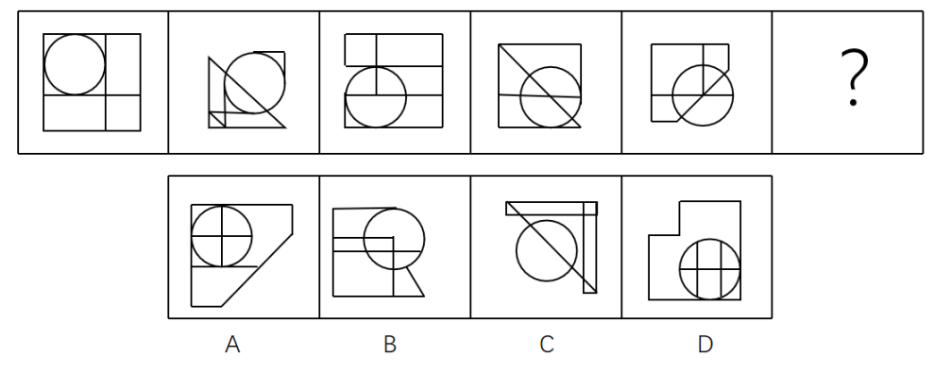
A、A
B、B
C、C
D、D
47
左图为16个同样大小的正方体堆叠而成的多面体，将其从任一面剖开，以下哪个不可能是该多面体的截面（ ）。
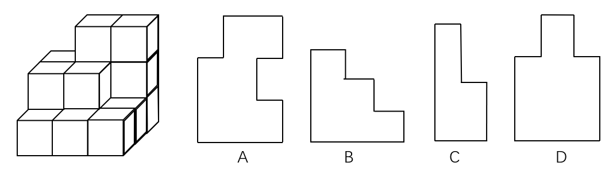
A、A
B、B
C、C
D、D
48
左边给定的是纸盒外表面的展开图，右边哪一项能由它折叠而成（ ）。
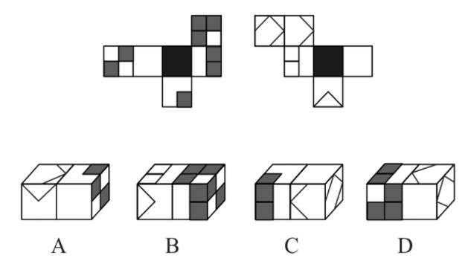
A、A
B、B
C、C
D、D
49
缺失
A、缺失
B、缺失
C、缺失
D、缺失
50
把下面的六个图形分为两类，使每一类图形都有各自的共同特征或规律，分类正确的一项是（ ）。
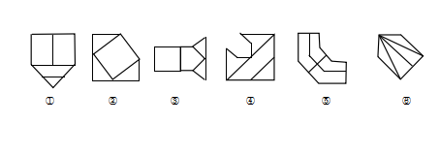
A、①⑤⑥，②③④
B、①③④，②⑤⑥
C、①②⑥，③④⑤
D、①②④，③⑤⑥
51
回馈倾向指的是在社会交往过程中，一方对于另一方的举措报以对等反应的心理倾向。一种是你对我坏，我就对你坏；另一种是你对我好，我就对你好。
根据上述定义，下列不涉及回馈倾向的是（ ）。
A、滴水之恩，涌泉相报
B、投桃报李，礼尚往来
C、以德报怨，宽宏大量
D、针锋相对，以牙还牙
52
先得优势指的是地势、环境、机会等一旦被某个主体或者某些主体占有，事先获得者要比后来者享有更多的优势，先得者往往不需要付出成本或者只需要付出比后来者少得多的成本。
根据上述定义，下列哪项最能体现先得优势（ ）。
A、一夫当关，万夫莫开
B、了却君王天下事，赢得生前身后名
C、竹外桃花三两枝，春江水暖鸭先知
D、近水楼台先得月，向阳花木易为春
53
“行百里者半九十”出自西汉刘向《战国策》，意思是一百里的路程，走到九十里也只能算只开始一半而已。比喻做事愈接近成功愈困难，越是到最后越要坚持。
根据上述定义，下列符合“行百里者半九十”寓意的是（ ）。
A、距离实现中华民族伟大复兴的目标越近，我们越不能懈怠，越要加倍努力，越要动员广大青年为之奋斗
B、对于成功的经验，我们必须坚定不移地坚持下去，这样才能取得下一个40年的辉煌
C、我坚信，到中国共产党成立100年时全面建成小康社会的目标一定能实现，到新中国成立100年时建成富强民主文明和谐的社会主义现代化国家的目标一定能实现，中华民族伟大复兴的梦想一定能实现
D、从南昌城头一声枪响到万里长征，再到艰苦抗战，那都是面对生死存亡的困难挑战，我们何尝畏惧过、退缩过
54
拆字就是分析与利用汉字的形体来作为提高话语的表达效果的一种修辞格式；析词就是利用分析、分解词的结构和意义，重新组合，建立新的结构，制造临时的新词，用来提高话语的表达效果的一种修辞格式。
根据上述定义，下列选项判断正确的是（ ）。
①剧本剧本，那是一剧之本；
②处世须存心上刃，修身切记寸边而。
A、①是析词，②是拆字
B、①是拆字，②是析词
C、①②均是析词
D、①②均是拆字
55
连续异称是一种修辞手段，是从不同角度对同一个人给予连续的、不同的称谓。
根据上述定义，下列属于连续异称的是（ ）。
A、瞧，邻居家的小孩多快活呀，像刚出笼的小鸟，像展翅欲飞的雄鹰，像活蹦乱跳的兔子，像自由自在的鱼儿
B、李铜钟，这个给财主放羊的小长工，这个土改时的民兵队长，抗美援朝的志愿兵，这个复原残疾军人，李家寨大队的“病腿书记”
C、一个人能力有大小，但只要有这点精神，就是一个高尚的人，一个纯粹的人，一个有道德的人，一个脱离了低级趣味的人，一个有益于人民的人
D、在抗美援朝战争中，英雄儿女舍生忘死，罗盛教奋不顾身，解救儿童；邱少云牢记纪律，壮烈牺牲；黄继光扑向枪口，英勇就义
56
调音是修辞方法的一种，是指利用并协调语音，以造成话语抑扬顿挫、和谐悦耳的音响效果，一般运用叠音、摹声、儿化韵等都可起到调音作用。
根据上述定义，下列不属于调音的是（ ）。
A、海风呼呼地吹着，船尖儿嗤嗤地响着
B、机智差，往往赶不上点儿，对不上茬儿
C、人民，只有人民，才是创造世界历史的动力
D、舒活舒活筋骨，抖擞抖擞精神，各做各的一份事去
57
成瘾性消费，持续消费的结果是消费者往往会成为品牌或产品的忠诚型顾客。
根据上述定义，下列体现了成瘾性消费的是（ ）。
A、在布置新家时，小宋经常光顾花鸟市场，添置绿色植物
B、小英，该系列一出新款，她就第一时间购买
C、小枫喜欢汽车模型，经常关注店里新出的车模产品
D、小夏经朋友介绍去了几次垂钓园，此后他经常与朋友去河边钓鱼
58
缺失
A、缺失
B、缺失
C、缺失
D、缺失
59
一个自然数的各位数字之和是一个小于它的质数，并且该数能被这个质数整除，则称该数为曼达洛数。
根据上述定义，下列属于曼达洛数的是（ ）。
A、67
B、322
C、887
D、9925
60
定类尺度是指分组（或类）排列是依据客观事物的品质标志进行的，且各组（或类）是并列的平行关系，无法区分优劣或大小，各类之间的顺序是可以改变的。但需注意，在定类尺度中各组或各类必须符合类别穷尽和互斥的要求。定序尺度是指对事物之间等级差或顺序差别的一种测度。该尺度不仅可以将事物分成不同的类别，而且还可以确定这些类别的优劣或顺序。
根据上述定义，下列属于定类尺度的是（ ）。
A、动物可以分为哺乳动物和非哺乳动物
B、满意程度可以分为非常满意、满意、不满意
C、颜色可以分为赤、橙、黄、绿、青、蓝、紫
D、人按年龄可以分为幼年、少年、青年、中年、老年
61
敲山：震虎
A、张灯：结彩
B、登高：望远
C、飞檐：走壁
D、争强：好胜
62
水：火：五行
A、日：月：光明
B、子：丑：属相
C、南：北：季风
D、乾：坤：八卦
63
学习：脱产：自主
A、旅行：徒步：结伴
B、比赛：循环：淘汰
C、竞争：冲突：战争
D、运动：减肥：健康
64
学科对于（ ）相当于星座对于（ ）。
A、专业 宇宙
B、数学 银河
C、知识 星空
D、积淀 光年
65
（ ）对于 制定计划 相当于 谱写华章 对于（ ）。
A、摹画蓝图 创造辉煌
B、探索道路 勇攀高峰
C、集思广益 凝心聚力
D、披星戴月 栉风沐雨
66
多年来，历史学家普遍认为，胡夫金字塔是奴隶建造的。但近年来，考古学家在胡夫金字塔附近发现了工匠居住的村落及生活设施。这些遗迹表明，那里曾住过几千名工匠，食宿条件有充分保证。考古学家还在附近墓穴中发现了这些工匠的骸骨，同时也发现了一些金属手术器械和死者骨折后得到医治的痕迹。考古学家认为，这表明金字塔是由埃及的自由民建造的，而非奴隶。
以下哪项如果为真，最能支持上述结论（ ）。
A、古埃及的村落中居住了大量的自由民
B、在古埃及，奴隶死后不会在墓穴中安葬
C、古埃及自由民的数量足以建造胡夫金字塔
D、在这些村落遗迹中还发现了妇女和婴儿的骸骨
67
世界各地的大学都面临着同样的趋势：图书馆纸质书籍使用量急剧下降，在耶鲁大学的一座图书馆，大学生的图书借阅量在过去十年中下降了。有人据此得出结论，与过去的大学生相比，现在的大学生普遍不爱阅读了。
以下哪项如果为真，最能削弱上述结论的是（ ）。
A、大学生更倾向于选择便捷的电子文献而不是纸质书
B、据统计，在很多大学，教师的图书借阅量下降了近
C、学生更从以书籍阅读为中心的领域流向注重实验研究的领域
D、一些图书馆改变了室内空间设计风格
68
有研究小组对278名健康男性和女性进行了基因分析与问卷调查，发现女性TH基因中的rs10770141位点碱基的类型与拖延症有很大关系，当rs10770141位点是T碱基时，TH基因的活性更强，多巴胺水平更高，这样的女性拖延倾向也更严重。研究者据此认为，女性拖延的倾向可能是受基因控制的，很难改变。
以下哪项如果为真，最能削弱上述结论（ ）。
A、有研究结果表明，有拖延倾向的人，其大脑内参与情绪处理的区域——杏仁核更大
B、调节体内雌激素水平，可以刺激或抑制TH基因的表达，从而影响生产多巴胺的神经元的发育和分化
C、高水平的多巴胺会提高认知灵活性，并拓宽注意力的范围，但也更容易使人分心，不能坚持完成一件事
D、TH基因不仅影响多巴胺的分泌，也会影响去甲肾上腺素的分泌，进而影响行动控制并增加个体拖延倾向
69
有研究人员认为，一万年前，猛犸象的灭绝与染色体异常和癌症有关。他们发现猛犸象颈椎上有一块平坦的圆形区域，这意味着其颈骨处曾连着一块小肋骨，这种罕见的异常情况表明猛犸象有其他骨骼问题，如果人出现颈肋骨畸形的情况，的发病者活不到成年——死因并不是颈肋骨本身，而是由此导致的其他发育问题，而这种情况通常和染色体异常及癌症有关。
以下哪项如果为真，最能质疑上述结论？（ ）
A、种群数量减少导致了猛象染色体异常和癌症多发
B、仅在部分地区的猛犸象化石中发现颈肋骨畸形现象
C、染色体异常使得猛犸象无法抵御来自寄生虫的攻击
D、从很早的时候开始，癌症就是哺乳动物的多发疾病
70
历史上曾有多次小行星与地球撞击事件，碰撞地点会产生高温，进而影响地球大气层和地壳的结构，但因为年代久远，而且撞击产生的冲击波通常会把现场的证据抹去——把陨石和地表岩石都蒸发掉，因此地质学家无法测定撞击时产生的温度。位于加拿大的一个小行星撞击坑提供了一个新证据，这个陨石坑内的普通矿物锆石转变成了宝石状的立方形氧化锆。据此推算，小行星撞击地球的温度下限为2370摄氏度。
要使上述论证成立最可能基于下列哪一前提（ ）。
A、锆石转变为立方形氧化锆所需的最低温度为2370摄氏度
B、小行星撞击地球事件直接导致了地球演化进程的巨大改变
C、当撞击温度达到2370摄氏度时，陨石和地表岩石会蒸发
D、确定小行星撞击对地球演化的影响，就必须测定撞击时温度
71
相比早期生活在农村的孩子，城市里的孩子更容易出现过敏性疾病，与此同时，早期生活在城市的孩子其呼吸系统内微生物群的发育较为迟缓和不充分，而农村孩子的发育较为成熟。因此研究认为，儿童体内微生物群发育不良是过敏性疾病出现的主要原因。
以下哪项如果为真，最能支持上述结论（ ）。
A、城市化水平越高，儿童出现空气过敏源致敏的概率就越高
B、在城市的孩子比生活在农村的孩子胃肠道内微生物群发育更迟缓
C、过敏性疾病与人体免疫功能有关，微生物群是形成良好免疫功能的重要因素
D、过敏性疾病的儿童患者体内白细胞介素较少
72
地球每时每刻都会受到宇宙射线的撞击，太阳活动和超新星爆发是宇宙射线的主要来源。当具有放射性的宇宙射线进入大气层，并轰击平流层和对流层时，它会与空气中的氮原子发生核反应，并形成碳-14同位素。由于地球上的树木可以吸收碳-14同位素，因此通过测定古树中碳-14同位素的变化，就能了解太阳活动和超新星爆发的情况。
以下哪项如果为真，最能削弱上述观点（ ）。
A、许多古树由于生存时间过长，树干已被侵蚀，其中并不存留碳-14
B、超新星中距离地球极为遥远的，其释放的射线难以在地球上留下痕迹
C、地球上只有兆分之一的碳是以碳-14的形式存在，检测古树中碳-14难度较大
D、南极冰芯中Be-10和Cl-36同位素的生成同样与宇宙射线有关，它们可以提供更多证据
73
现如今，气候也正影响着“海洋居民”的生存环境，不要让更多的生物黯然离场，人类的警醒和努力或许能为它们的生存带去希望。
以下哪项如果为真，最能支持上述观点（ ）。
A、人类可以凭借技术保护海洋生物
B、人类的警醒和努力可以改善气候环境
C、只有人类与海洋和平共处，才能避免遭遇史前海怪一样的命运
D、尽管人类有自命不凡的智慧，但是在重大灾难面前，一样是渺小的
74
神话是远古时代人民的集体口头创作，它包括神的故事和神化英雄传说，它表现了古代人民对自然力的斗争和对理想的追求，表达的是先民对超能力的崇拜和对美好生活的向往。它叙述的是先民心灵的期许和精神追求，但不是历史事实，因此，史书或者考古并不能证伪它。
以下哪项如果为真，最能支持以上论述（ ）。
A、神话未必被史书所记载或者留下史迹
B、任何文学作品都要反映人民的精神追求
C、史书并不叙述先民心灵的期许和精神追求
D、史书或者考古只能证伪与历史事实有关的叙述
75
只有加大科技创新投入，集中精力研发高质量科学技术并投入市场化运用，想方设法为创新松绑解套，才能在关键核心技术领域实现重大突破，为经济发展提供源源不断的增长动力。
由此可以推出（ ）。
A、如果不加大科技创新投入，就不能在关键核心技术领域实现重大突破
B、如果未在关键核心技术领域实现重大突破，说明没有想方设法为创新松绑解套
C、如果能够为经济发展提供源源不断的增长动力，就说明在关键核心技术领域实现重大突破
D、如果在关键核心技术领域实现重大突破，为经济发展提供源源不断的增长动力，也有可能未加大科技创新投入
四、数量分析。在四个选项中选出一个最恰当的答案。
76
一个长方体实心零件，长、宽、高分别为12厘米、8厘米和4厘米。如将其最大面朝下放在另一个长方体水槽中，零件将被完全淹没，且水面上升3厘米。问零件最大面的面积比水槽底面积小多少平方厘米（ ）。
A、32
B、64
C、96
D、128
77
某中学历史和地理两个教研室共有教师16人，现从中选出2名教师参加A培训。如果在所有人中随机选择2人，选中历史教师小李的可能性比从历史教研室中随机选择1人时低。问两个教研室相差多少人（ ）。
A、2
B、4
C、6
D、8
78
某次考试每名考生的成绩都不一样，已知张的名次比李高10名，且成绩比张好的人比成绩比李差的人少10人，王比张、李的成绩都好，且比王成绩好的人比成绩位于王、李之间的人多。问这次考试最少有多少人参加？（ ）
A、42
B、43
C、44
D、45
79
一块的木板如图所示。现经过A、B、C三点切割3刀，问斜边经过C的直角三角形部分面积（ ）。
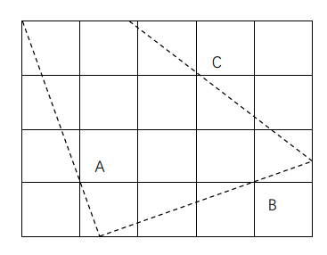
A、小于4
B、在4～4.1之间
C、在4.1～4.2之间
D、大于4.2
80
某高校组织5组大学生到贫困山区的甲、乙、丙、丁、戊不同村进行支教活动。已知每个村庄派遣一组，每组有1人教语文，3人教英语，2人教数学，2人教地理，且每人仅能教一个科目，所有前往支教的大学生随机分配，问小芳被派往甲村教英语的概率是多少（ ）。
A、
B、
C、
D、
（一）
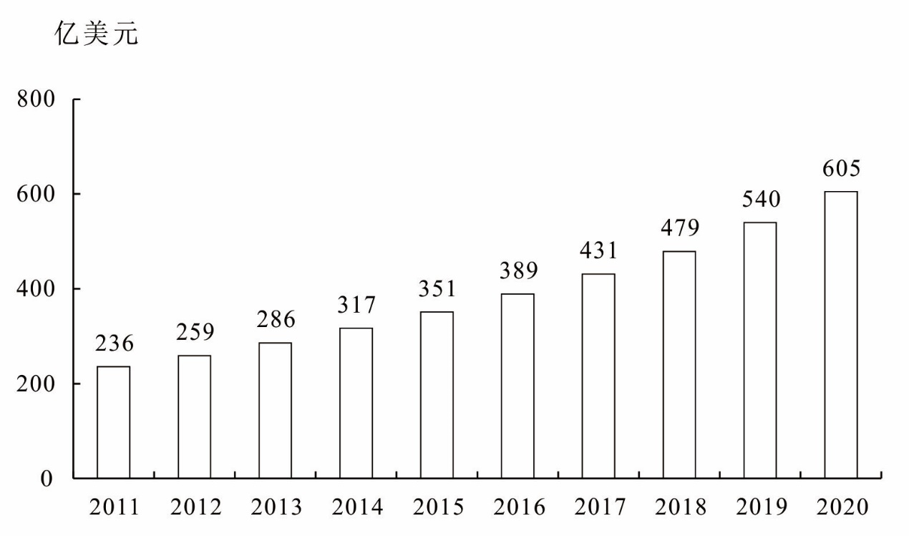
图1 2011—2020年全球医药研发外包市场规模
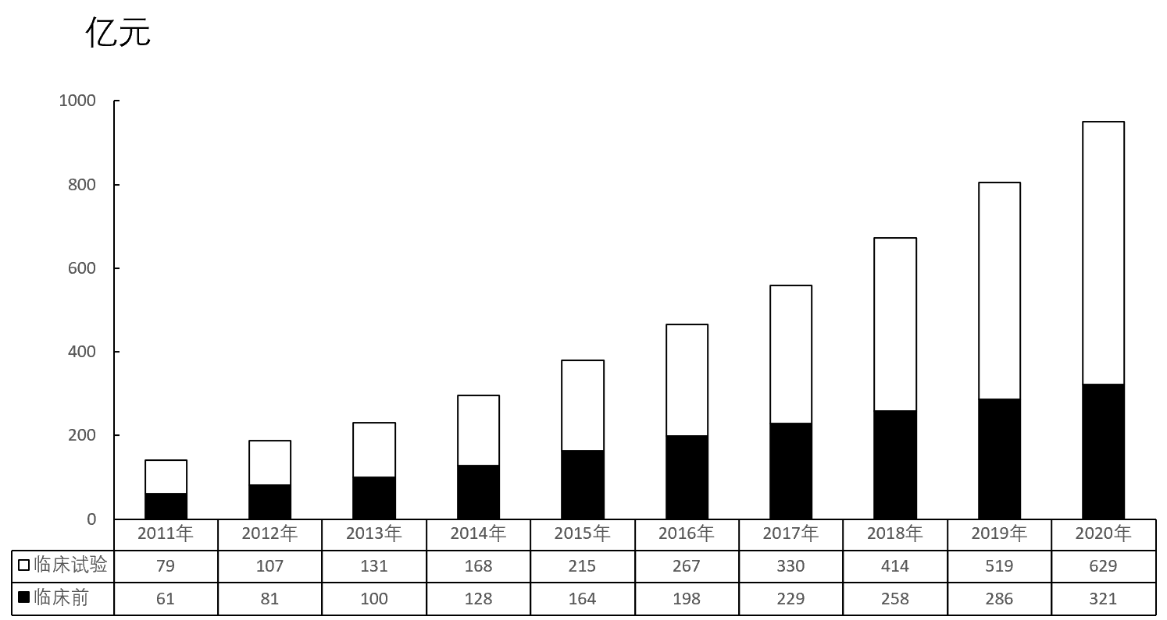
图2 2011—2020年中国医药研发外包市场规模
81
20162020年，全球医药研发外包市场规模约是20112015年的多少倍（ ）。
A、1.5
B、1.7
C、1.9
D、2.1
82
20162020年中国临床前医药研发外包市场规模增速最快的一年，当年全球医药研发外包市场同比增长率在以下哪个范围内（ ）。
A、不到
B、之间
C、之间
D、以上
83
2020年全年人民币平均汇率为1美元兑6.8974元人民币，按此汇率计算，当年中国医药研发外包市场规模约占全球总规模的（ ）。
A、
B、
C、
D、
84
2020年中国医药研发外包市场中，临床试验医药研发外包的比重约比2011年增长了多少个百分点（ ）。
A、10
B、15
C、20
D、25
85
关于2011—2020年全球及中国医药研发外包市场规模，能够从上述资料中推出的是（ ）。
A、中国临床试验和临床前市场规模差值最大的是2019年
B、2013—2016年，中国临床前市场总规模超过600亿元
C、2017年中国市场中，临床试验市场占比超过六成
D、2012—2015年，全球市场同比增量逐年递增
（二）
2019年，S省共投入研究与试验发展（R&D）经费191.2亿元，比上年增加15.4亿元，增长；研究与试验发展（R&D）经费投入强度（与地区生产总值之比）为，比上年提高0.02个百分点。按研究与试验发展（R&D）人员全时工作量计算的人均经费为40.8万元，比上年增加1.4万元。
分活动类型看，S省基础研究经费10.4亿元，比上年增长；应用研究经费19.5亿元，下降；试验发展经费161.3亿元，增长。基础研究、应用研究和试验发展经费所占比重分别为、和。
分活动主体看，各类企业研究与试验发展（R&D）经费支出156.7亿元，比上年增长；政府属研究机构经费支出16.5亿元，下降；高等学校经费支出16.0亿元，增长。企业、政府属研究机构、高等学校经费支出所占比重分别为、和。
分产业部门看，高技术制造业研究与试验发展（R&D）经费13.3亿元，投入强度（与营业收入之比）为；装备制造业研究与试验发展（R&D）经费26.0亿元，投入强度为。在规模以上工业企业中，研究与试验发展（R&D）经费投入超过5亿元的行业大类有9个，这9个行业的经费占全部规模以上工业企业研究与试验发展（R&D）经费的比重为。
2019年，全省财政科学技术支出84.25亿元，占当年全省财政公共预算支出的比重为，其中科学技术科目下的科技支出57.71亿元，其他功能科目中用于科技的支出26.54亿元；省本级财政科学技术支出20.76亿元，其中科学技术科目下的科技支出17.75亿元，其他功能科目中用于科技的支出3.01亿元。
86
2019年S省基础研究经费的增量约为同期研究与试验发展（R&D）经费增量的（ ）。
A、
B、
C、
D、
87
2018年S省的试验发展经费是应用研究经费的（ ）。
A、10倍以上
B、8～10倍
C、6～8倍
D、6倍数以下
88
分活动主体看，S省2019年度企业、政府属研究机构、高等学校的经费支出增量，以下柱状图所示正确的是（ ）。
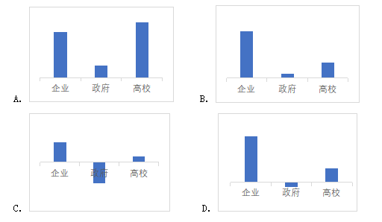
A、A
B、B
C、C
D、D
89
2019年S省本级科学技术科目下的科技支出占当年全省财政公共预算支出的比重在以下哪个范围内（ ）。
A、以下
B、之间
C、之间
D、以上
90
能够从上述资料中推出的是（ ）。
A、2019年S省本级财政科学技术支出约占全省财政科学技术支出的四分之一
B、2019年S省全部规模以上工业企业研究与试验发展（R&D）经费不足50亿元
C、2019年S省按研究与试验发展（R&D）人员全时工作量计算的人均经费同比增长不到
D、2019年S省装备制造业的研究与试验发展（R&D）经费的投入强度低于高技术制造业的研究与试验发展（R&D）
五、策略选择。所列出的教育情境均有一个或多个问题要你回答。你应根据资料提供的信息进行分析判别、权衡选择最符合题目要求的一种处理方式。
91
【缺失】大部分同学都能够做到站姿端正，面向国旗行注目礼。可是一（4）班大力同学在每周一的升旗仪式上总是乱扭乱晃，很不严肃。针对这一情况，王老师采取的哪些措施是合适的（ ）。
①必要时建议家长在家给孩子讲国旗的故事
②在全班进行“我爱国旗”的主题教育活动
③在班里按照升旗仪式的常规要求进行训练
④与大力谈心，告诉他升旗仪式的重要意义
A、仅①②③
B、仅②③④
C、仅①③④
D、①②③④
92
初二（1）班课堂气氛沉闷，很多学生即便学会了，也不愿意主动回答问题，即使回答了，声音也很小。面对这样的情况，教师下列做法中不合适的是（ ）。
A、设计有效课堂活动，使每个学生都有表达机会
B、建立评价机制，给发言积极的小组或个人奖励
C、让同桌互相监督，确保每个人每节课踊跃发言
D、借助榜样引导，带动大家主动发言，大胆表达
93
物理实验课上，在连接并联电路时，大多数学生一次就完成了，而平时成绩优异的小月却频频出错，要么串接，要么短路。（疑为缺失部分内容）说不清楚。物理老师对小月这一情况分析最为合理的是（ ）。
A、上课时没有认真听讲，可能有事影响了她，该和她谈谈
B、女生动手能力本来就差，物理对女生太难，接错很正常
C、并联电路实验难度较高，应该再多给学生一些时间练习
D、可能小月的身体不太舒服，所以她今天的实验总是出错
94
小学一年级女生小芳因害怕压腿动作，又一次想装病逃课，面对这样的情况，班主任怎么做合适（ ）。
A、以学生为本，不强迫小芳，默许其行为
B、带小芳到教室上课，并请班上其他同学进行监督
C、带小芳到医务室进行检查，通知家长将孩子带回家
D、和家长沟通后带小芳到教室上课，陪她适应后再离开
95
****（疑为缺失部分内容），他上完课后发现准备的奖励贴画不见了，怀疑是被班里某个孩子偷偷拿走了，面对这样的情况，荣老师采取哪种做法最合适？（ ）
A、跟英语老师解释不可能是班上的学生拿的，会动员学生找
B、告知学生贴画是用来鼓励大家学习，如果发现请及时归还
C、向英语老师详细了解情况后锁定怀疑目标，找来单独谈话
D、趁学生去专业教室上其他课程时检查孩子书包，寻找贴画
96
四年级的美术课上，****（疑为缺失部分内容）。过程中，梁老师发现小田同学笔法凌乱，构图也不是很合理，此时梁老师的做法排序最恰当的是（ ）。
①问问小田对自己画作的想法
②指着他的画纸，说：“你觉得和范画一样吗？”
③指出小田同学画作中的不足之处，引导他修改
④告诉他：“如果可以用老师上课讲过的方法，画作会更美观。”
⑤给小田一张画纸，让他重新创作
A、②⑤④③
B、①②⑤③
C、①③④⑤
D、⑤③①④
97
【缺失】邢老师是初三（6）班的语文老师兼班主任，****（疑为缺失部分内容）有老师反映她不在校的时候，班里午休时很吵闹，身为班干部的小李和小黎不仅不维持秩序，还带头说话，面对这种情况，邢老师首先应该做的是（ ）。
A、对全班同学进行批评教育，要求他们遵守午休的纪律
B、跟两位班干部谈话，引导他们发现问题，增强责任感
C、向班上的其他同学了解情况，批评午休时吵闹的同学
D、利用自己的语文课时间，就这件事组织同学进行讨论
98
【缺失】年级3班的小言同学来自单亲家庭，他跟随爸爸生活。小言爸爸工（疑为缺失部分内容），回家时间比较晚，班主任发现小言近期在校状态不佳，注意力分散。（疑为缺失部分内容）们反映，小言经常在家打网络游戏。面对这种情况，班主任采取（疑为缺失部分内容）下措施较为有效（ ）。
①和小言交流分析最近的状态，找出原因，提高小言的自控力
②和小言爸爸沟通，建议他关掉家里网络设备，禁止小言上网
③在班级召开班会，讨论过度沉迷网络游戏的危害，发起倡议
④建议小言爸爸关心孩子，培养孩子兴趣，丰富孩子课余生活
A、①②
B、②③
C、③④
D、①④
99
【缺失】语文课上，王老师向学生提出“秋风吹黄了什么”的问题，想由此××（疑为缺失部分内容）子们去观察秋天的树叶。突然有个学生叫了一声：“小鸟！”这一叫×（疑为缺失部分内容）教室里炸开了锅，同学们议论纷纷，目光四处搜索窗外小鸟的行踪。××（疑为缺失部分内容）王老师怎样说最合适？（ ）
A、如果你是一只小鸟，在秋风中能欣赏到什么？
B、好了好了，大家现在继续回到我们的问题上来。
C、好，现在给大家五分钟观察一下小鸟的样子。
D、现在是上课时间，同学们可以下课后再看小鸟吗？
100
【缺失】****（疑为缺失部分内容），最近她忙于排练朗诵节目，落下了一些数学作业。数学王老师要求她补完作业后再去排练节目。可是小敏说，排练节目是集体活动，不能因为自己影响到大家，执意去排练。此时。王老师最合适的做法是（ ）。
A、请小敏的班主任出面协调，做她的思想工作
B、先让小敏参加排练，再督促其及时补齐作业
C、监督小敏在班里补作业，补完才能去排练节目
D、联系家长，请家长帮助劝说孩子，以学业为重

参考答案
1、D
2、C
3、D
4、C
5、B
6、D
7、A
8、D
9、A
10、A
11、C
12、D
13、A
14、D
15、B
16、D
17、D
18、C
19、D
20、B
21、B
22、B
23、B
24、D
25、C
26、B
27、D
28、B
29、C
30、A
31、C
32、B
33、A
34、B
35、A
36、A
37、D
38、D
39、B
40、D
41、D
42、A
43、B
44、D
45、A
46、D
47、D
48、D
49、A
50、A
51、C
52、D
53、A
54、A
55、B
56、C
57、B
58、A
59、B
60、A
61、B
62、D
63、A
64、C
65、A
66、B
67、A
68、A
69、A
70、A
71、C
72、B
73、B
74、D
75、A
76、A
77、B
78、D
79、D
80、A
81、B
82、B
83、C
84、A
85、D
86、B
87、C
88、D
89、B
90、A
91、C
92、C
93、A
94、D
95、B
96、C
97、C
98、D
99、A
100、B


微信扫一扫，了解培训课程,预约有优惠

微信扫码添加获取考试资料【微信号：xwtjy_01】

